Rapport de projet

Choix des composants et schéma électronique

Microcontrôleur

1. Pourquoi un microcontrôleur de la gamme ESP32 semble particulièrement adapté pour le projet ? Trouver un autre microcontrôleur qui pourrait être utilisé. Choisissez un module ESP32 avec antenne wifi intégré.

L'ESP32 est une carte à faible coût, il possède le wifi intégré et est un outil fiable. On aurait pu choisir un Raspberry Pi Pico

1. Quelle est la procédure pour programmer le microcontrôleur ? En déduire l’interface nécessaire qu’il faudra prévoir sur la carte.

Il faut se connecter à l'ESP32 via une liaison série grâce à un USB.

Alimentation / Régulation de la tension

1. Quelle est la tension nominale d’une batterie lithium polymère ? La tension d’une batterie est-elle variable ? Quelle est la tension d’alimentation du bus USB ? Quelle est la tension d’alimentation du microcontrôleur ESP32 ? Qu’en déduisez-vous sur la tension de fonctionnement de la carte ?

Batterie lithium polymère est de 3,7V, Elle peut varier jusqu’à 4,2V et descendre à 0. (Charge décharge)

La tension d’un bus USB est de 5 V. La tension du microcontrôleur ESP32 est de 3.3V. Il faut rajouter un régulateur pour le port USB et ses 5V vu que la carte n’a besoins que de 3V3

1. Quelle est la consommation du microcontrôleur en transmission Wifi ? Prenez une marge d’environ 200mA et choisissez un composant de régulation de la tension de fonctionnement de la carte parmi les composants suivant (Justifier le choix du composant.) :

En transmission wifi consomme 240mA

J’ai choisi ce régulateur : NCV8161ASN330T1G car il n’est pas cher et régule à 450 mA

**Bonus** : Quel est le risque avec le choix d’un LDO ? Pouvez-vous proposer un autre choix pour le composant de régulation ? Il peut dissiper beaucoup d’énergie et donc de chaleur s’il y a une trop grosse différence de tension entre l’entrée et la sortie. On pourrait le remplacer par un régulateur à découpage

1. Quelle est la consommation du composant de régulation quand I_OUT = 0 mA

(=Quiescent current) ? Quand I_OUT = I_MAX ?

I_OUT = 0mA : consommation = 1mA

I_OUT = I_MAX : consommation = 450mA

Capteur thermique

1. Choisissez un capteur thermique I²C. Vérifier que celui-ci est en stock chez un distributeur. Quel est son prix pour 100 pièces ? Justifier le choix du composant en fonction du cahier des charges.

J’ai choisi le TMP117NAIDRVR Il est disponible sur Mouser, à 295€ pour 100 pièces (2,95€ unitaire)

Je l’ai pris car il fonctionne en I2C, pas cher, fonctionne en 3V3 et une précision de +- 1°

Autres

1. Trouvez des références pour les composants suivants : connecteur USB-C, interrupteur, voyants lumineux (LEDs). Justifier en vous appuyant sur le cahier des charges

USB-C : 632723300011 ---- il couvre la tension et le courant demandé

Interrupteur : L201011SS03Q ---- il rempli le cahier des charges et il couvre la tension et le courant demandé

Voyants lumineux vert : L-7113GD-5V ---- rempli le cahier des charges

Voyants lumineux rouge : L-53ID-5V ---- rempli le cahier des charges

1. Avez-vous besoins d’autres composants ? Si oui lesquels ?

Oui on a besoins de résistances, de condensateurs et de diodes.

Choix de la batterie

1. Faites une estimation de la consommation de la carte en veille et en fonctionnement (transmission wifi + mesure température).

Mode veille : 10 µA

Microcontrôleur actif : 240,1 mA

Leds : négligeable

Capteur thermique : négligeable

ESP32 est la principale source de consommation de la carte lorsqu’elle est en fonctionnement

1. Dimensionner la capacité nécessaire de la batterie pour respecter le cahier des charges. Trouver une référence de batterie lithium polymère correspondant.

Mode actif : (240mA*10s) / 3600 = 0.6667

24*0.6667 = 16mAh

Mode deep_sleep : 10uA * 24h = 0.24mA

Sur 24h on a donc une consommation de 16.24mAh

Sur 7 jours : 16.24mAh * 7 = 113.68mAh

J’ai donc besoins d’une batterie lito pouvant tenir minimum 114mAh

**ICP641620PA** correspond

Recharge de la batterie

1. Connaissant la capacité de la batterie, quelle composant avez-vous choisis pour la recharge ? Justifier en vous appuyant sur le cahier des charges (vérifier que le temps de charge de la batterie respecte le cahier des charges).

* MCP73831T-2DCI/MC
* MM9Z1I638BM2EP
* BQ7790518PWR

Je prends le MCP73831T-2DCI/MC car il a les bonnes tensions pour pouvoir charger la batterie et le bon courant. Permettant ainsi d’assurer la charge en moins de 4H

Réalisation du PCB

Schéma

1. Télécharger les symboles et les empreintes de tous les composants que vous avez choisis. S’ils ne sont pas présents dans les bases de données en ligne vous devez réaliser vous-même le symbole et l’empreinte ou choisir un autre composant.
2. Réaliser le schéma électronique complet de la carte. Faite une copie d’écran de chaque partie du schéma : microcontrôleur, capteur thermique, régulation de la tension, recharge batterie, voyants, connecteurs. Assurez-vous de ne rien oublier y compris les capacités de découplages

Routage

1. Importer la Netlist dans l’éditeur de PCB. Regrouper les composants par catégorie : microcontrôleur, capteur thermique, régulation de la tension, recharge batterie, voyants, connecteurs.
2. Quelle est le courant maximale possible dans la ligne d’alimentation ? Définissez une classe d’équipot pour l’alimentation en justifiant vos choix de largeur de pistes.

Plus grand qu’une piste normale pour soutenir la tension qui arrive

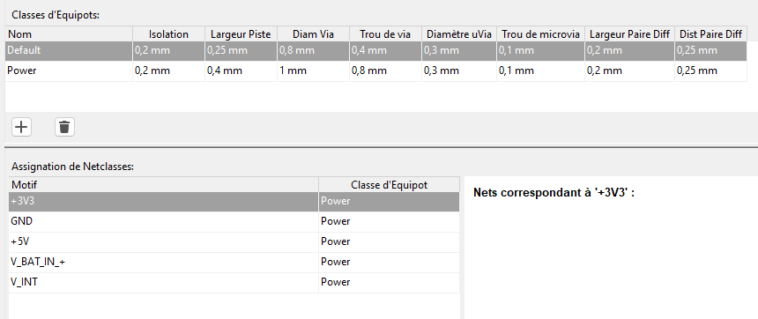

1. Combien de couches pensez-vous utiliser pour respecter les contraintes de tailles ?

2 couches

1. Réaliser un routage complet. Avez-vous réussi à respecter la contrainte de taille ?

Oui

Fabrication

1. Exporter les fichiers de fabrication pour le sous-traitant de circuit imprimé
2. Exporter les fichiers de fabrication pour le sous-traitant d’assemblage
3. A partir de la BOM faites une estimation du prix des composants pour 100 pièces / 1000 pièces
4. Sur un site de fabricant de PCB de votre choix faites un devis pour 100 pièces / 1000 pièces en supposant que fabriquons des flans de 10 PCB.
5. Faites une estimation du prix total de la fabrication du PCB.